Практическое занятие 7

Создание и выполнение макросов Excel.

Цель занятия: научиться создавать и выполнять макросы. Копировать макросы ячеек из одного листа в другой.

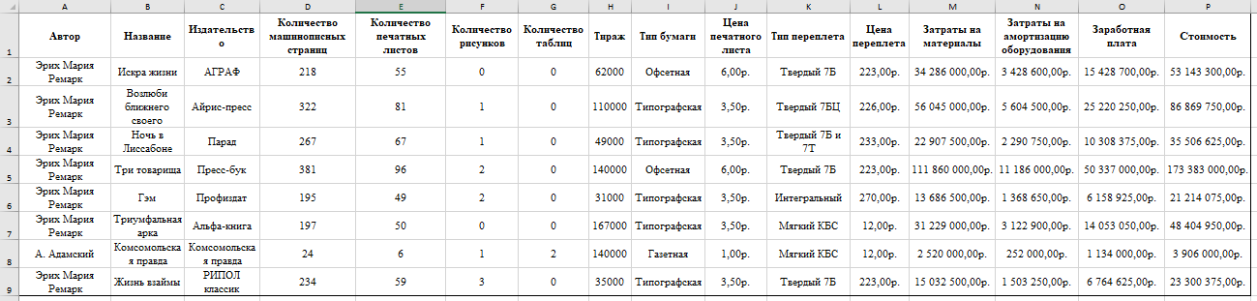

Рисунок 1. Составление таблицы соответствующего варианта и написание макросов.

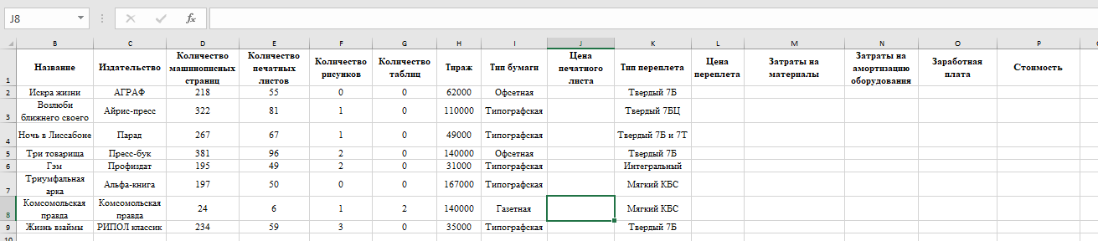

Рисунок 2. Создание листа «Макрос», заполнение таблицы и очистка от формул.

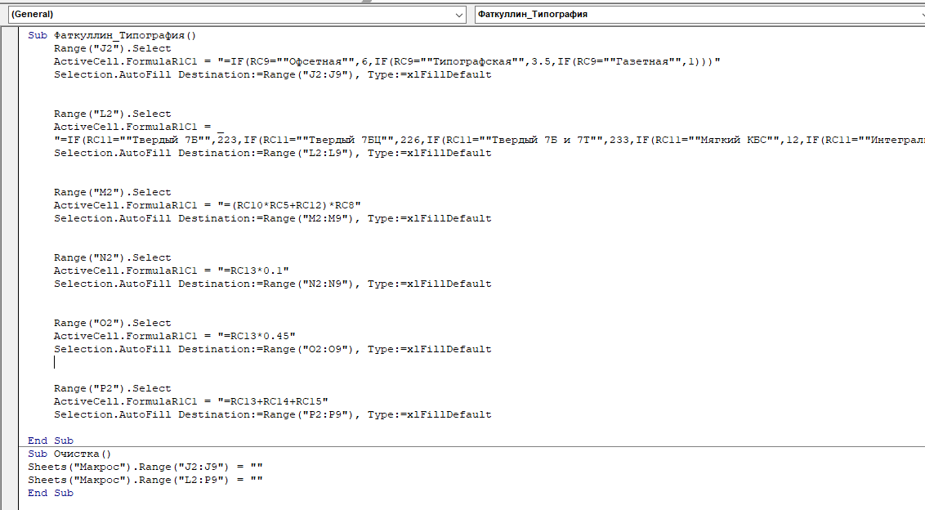

Рисунок 3. Создание модулей.

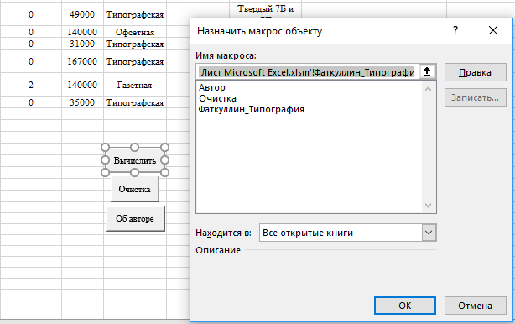

Рисунок 4. Присвоение макросов созданным объектам.

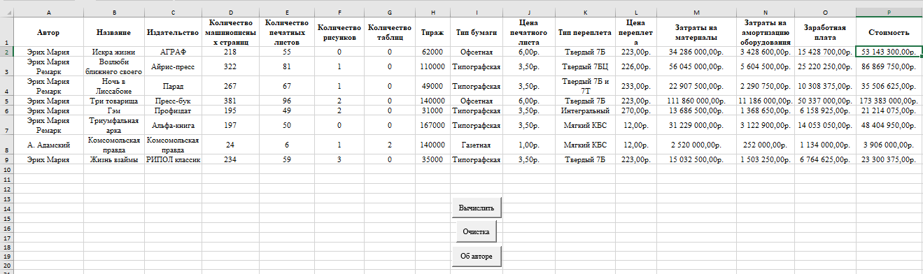

Рисунок 5. Тестирование работы 1.

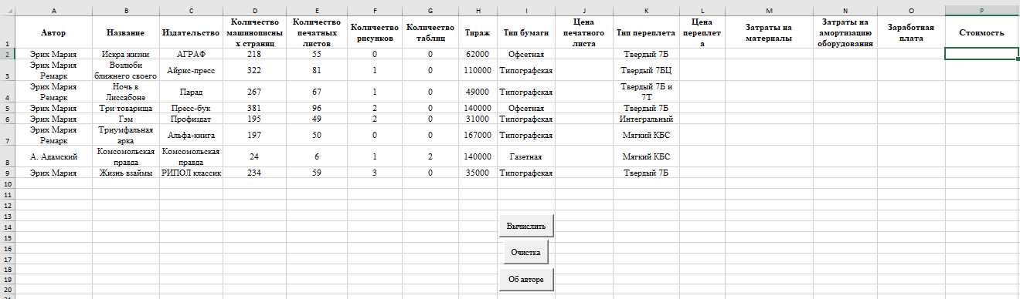

Рисунок 6. Тестирование работы 2.

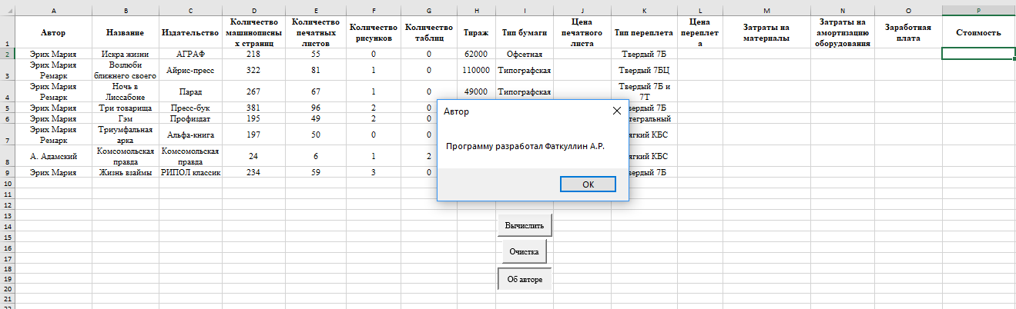

Рисунок 7. Тестирование работы 3.

**Контрольные вопросы:**

1. **В каком случае используется стиль ссылок Excel: A1, а в каком R1C1?**

А1 стиль используется, когда адрес каждой ячейки представляет строку символов, содержащую имя столбца и строки. Это использование позволяет организовать относительную и абсолютную адресацию к ячейкам.

R1 стиль используется в макросах и в нем вначале записывается строка, а потом столбец.

1. **В чем разница абсолютной и относительной адресации ссылок в Excel?**

Абсолютная адресация, позволяет зафиксировать ячейку, даже при копировании формул в другие ячейки.

1. **Когда целесообразно использовать абсолютную адресацию в Excel?**

Когда нам надо использовать одну ячейку при расчете большого диапазона.

1. **Если написать макрос вручную, то какие обязательные операторы он должен содержать?**

Sub и End Sub

1. **Каково назначение свойства Range?**

Range позволяет выбрать диапазон ячеек.

1. **Каково назначение метода Select?**

Select указывает место активной ячейки (на которую нажали)

1. **Как вызвать систему помощи и получить справку по конкретному выражению макроса?**

Нажать на ячейку, в которой есть формула, потом нажать на кнопку Формулы и нажать на «Получить справку о формуле»

1. **Как можно запустить макрос на выполнение?**

Меню разработчика: Макросы-запустить необходимый. Visual basic – выбрать Modules – и запустить через отладку.

1. **Что такое построчный комментарий и как он оформляется?**

Апостроф перед строкой комментария. Компилятор игнорирует комментарии, необходим для описания части кода например.

1. **Какие существуют возможности для оформления внешнего вида таблицы Excel перед ее публикацией в отчетной документации?**

Смена цвета: фона, шрифта, границ ячейки и значений в нём.